

Bases conceptuales de la ilustración

**Breve descripción:**

La ilustración de personajes para medios digitales comienza con un brief que define el proyecto, ya sea didáctico, publicitario o para entretenimiento. Basado en este brief, se eligen esquemas de color, texturas y perspectivas para dar forma a la personalidad y concepto del personaje. El proceso incluye bocetos iniciales, análisis psicológico y desarrollo del diseño visual.

**Octubre 2024**

Tabla de contenido

Introducción 1

1. Brief y tipos de proyectos 3

2. Esquemas de color 5

3. Anatomía humana y animal 15

4. Técnicas de ilustración digital 18

Síntesis 22

Glosario 24

Material complementario 26

Introducción

El componente formativo bases conceptuales de la ilustración, se enfoca en describir el proceso del diseño y creación a partir de un brief inicial del proyecto, ya sea didáctico, publicitario, para series animadas, cinematográfico o para videojuegos. A partir de este se pueden tomar decisiones acertadas sobre la selección del esquema de color, las texturas y la perspectiva a emplear; elementos que consolidan una personalidad, una intención y un concepto de diseño a cada uno de los personajes. De esta manera, en este material de formación se estudiarán estas herramientas, para que el aprendiz ilustre personajes para medios digitales analizando las necesidades del proyecto. Bienvenido a este componente formativo:

1. **Brief concepto digital y sus ilustraciones.**

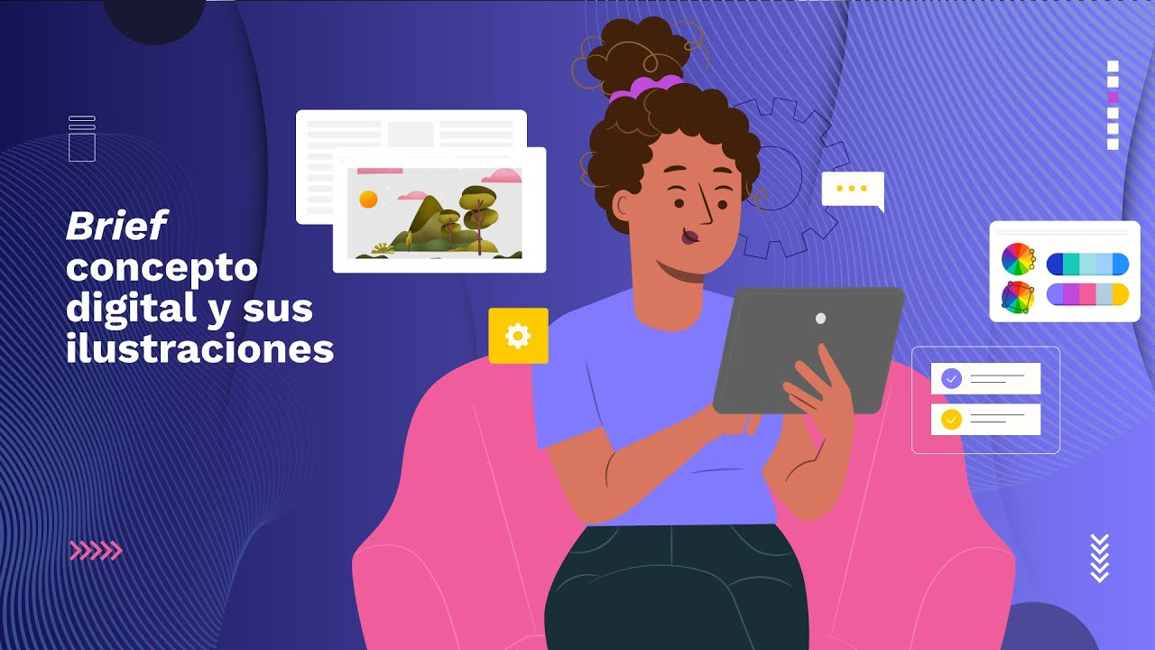

[**Enlace de reproducción del video**](https://www.youtube.com/watch?v=lhkB6l8OK98)

|  |
| --- |
| **Síntesis del video:** Brief concepto digital y sus ilustraciones |
| Estimado aprendiz, bienvenido al componente formativo denominado bases conceptuales de la Ilustración.  La ilustración de personajes para medios digitales inicia con la recepción de un brief que detalla las necesidades del proyecto, ya sea educativo, publicitario, cinematográfico o para videojuegos. Este brief es fundamental para tomar decisiones claves sobre el esquema de color, texturas y perspectivas que definirán la apariencia y personalidad del personaje. Tras analizar la información del brief, el ilustrador procede a la fase de ideación.  Creando bocetos y esquemas que abordan aspectos esenciales, como la psicología del personaje, sus características dominantes y el concepto de diseño general. Cada elección gráfica y visual se ajusta a los requerimientos específicos del proyecto, permitiendo la construcción de un personaje con dimensiones, colores y elementos visuales únicos.  Así, el diseño se adapta a las necesidades del cliente, asegurando que el personaje no solo sea visualmente atractivo, sino que también cumpla con el propósito y la intención del proyecto en cuestión. Le invitamos a explorar y descubrir las bases para la creación de personajes únicos y atractivos al espectador. |

La ilustración de personajes digitales es una forma de arte que utiliza herramientas digitales para crear representaciones visuales de personajes imaginativos o reales. A diferencia de la ilustración tradicional, que puede usar medios como lápiz y papel, acuarelas o óleos, la ilustración digital se realiza mediante software especializado en computadoras o tabletas gráficas.

# Brief y tipos de proyectos

El brief es un documento que elabora el cliente para definir al diseñador o ilustrador, los requerimientos del proyecto. En este se establecen los parámetros, objetivos, alcances y entregables del proceso, por lo que es el punto de partida para el diseño de un proyecto creativo o un plan de medios. Durante el proceso se puede actualizar un brief puede ser de producto, servicio o estrategia, dependiendo de los alcances del proyecto y los entregables finales.

Dentro de la ilustración de personajes, el brief otorga claridad en el enfoque del diseño y permite diferenciar para qué tipo de proyecto se trabaja y, así, sus alcances y parámetros. Los proyectos de ilustración de personajes pueden ser de tipo:

**Didáctico**: este tipo de proyectos complementa recursos didácticos y herramientas pedagógicas que aporten a la enseñanza – aprendizaje. Pueden utilizarse en videos, animaciones, contenido audiovisual, actividades interactivas, entre otros.

El personaje debe aportar al aprendizaje significativo, por medio de una relación cercana y dinámica con el aprendiz.

**Publicitario**: los personajes se utilizan para fortalecer el concepto de una marca o un producto, personificando los atributos y las características que se desean comunicar mediante medios publicitarios.

Pueden ser ficticios o no, y humanizan la marca, generando un lazo de cercanía entre el producto y el usuario, lo que facilita el posicionamiento y recordación de una marca, conllevando a que las ventas incrementen.

Para su creación es importante realizar estudios de mercado e identificar, en el brief, el grupo objetivo para generar relaciones directas y asertivas personaje - usuario; lo que define una personalidad, rasgos y demás elementos que establezcan claramente la intención de la marca, el personaje y su concepto.

**Series animadas**: los personajes para series animadas deben ser parte de un entorno, una historia y unas condiciones que permitan enlazar uno a uno los capítulos. Dependiendo del público se establecen los rasgos, las características y el contexto de la acción.

En la actualidad, se manejan técnicas digitales en 2D y 3D, los cuales reevalúan constantemente los estándares visuales de las producciones, promoviendo el sello personal del diseñador, el contenido de la historia y las características psicológicas del personaje.

**Cine**: aquí se establece, como en todo diseño de personaje, una identidad y su personificación (gestos, actos, vestuario, accesorios, luz, etc.). El personaje se relaciona directamente con el entorno y la historia. Las diferentes técnicas han evolucionado hasta llegar al uso de equipos de captura de movimientos y rasgos de personas reales para dotar de estos a personajes animados.

A diferencia de las series animadas, el cine utiliza de manera variada los elementos visuales, como encuadres, cambios de plano, enfoques, ángulos, entre otros; estos procesos obligan a plantear una serie de posturas en 360° para establecer todos los detalles posibles del personaje, simulando su movimiento, rotación o transformación, condiciones que enriquecen la trama y la manera como se concibe la producción audiovisual.

**Videojuegos**: son pensados en 3 dimensiones como los personajes para cine y algunos para series animadas; pero adquieren condiciones especiales que complejizan su diseño y desarrollo; ejemplo de esto es la relación de los detalles del diseño frente a la capacidad de la consola destino, esto quiere decir que el diseño debe establecerse dentro de los parámetros de la consola que ejecutará el juego.

Esto define la calidad de detalle (modelado poligonal) en el personaje y en el entorno para que sean ejecutados rápidamente, por esta razón, generalmente los personajes secundarios y los entornos lejanos cuentan con menos detalles que los principales.

# Esquemas de color

La selección del color en el diseño de personajes es fundamental para el desarrollo del concepto: los seres humanos tenemos la capacidad de responder a estímulos visuales y los colores forman parte de las herramientas más potentes usadas en la publicidad, por medio de la teoría de la psicología del color, donde se establece una serie de conceptos y significados asociados a cada uno de los colores; por ejemplo:

* Ayuda a comunicar emociones.
* Genera atmósfera o contexto.
* Define un tiempo específico.
* Resalta atributos.

Los seres humanos tenemos la capacidad de responder a estímulos visuales y los colores forman parte de las herramientas más potentes usadas en la publicidad, se utiliza la psicología del color, donde se establece una serie de conceptos y significados asociados a cada uno de los colores. A continuación, consulte los diferentes esquemas de colores:

**Rojo**: es asociado con sentimientos apasionados, energía, amor y a su vez peligro y alerta.

Es el color más vibrante por ser el que tiene mayor longitud de onda respecto a los otros colores.

**Naranja**: es un color asociado a la creatividad y a la juventud, la diversión y la innovación. En señalética indica precaución.

**Amarillo**: es usado específicamente con carácter de advertencia y a su vez catalogado como un color enérgico, vivaz y luminoso.

**Verde**: especializado para caracterizar condiciones medioambientales y éticas. Otorga un ambiente fresco y natural.

**Azul**: es considerado un color de características como la tranquilidad y la transparencia.

Constantemente es empleado en el ámbito institucional para generar ambientes asépticos, limpios.

**Violeta**: tiene diferentes interpretaciones. Por un lado, lo mágico e irreal. También al lujo y, a su vez, está asociado a los rituales eclesiásticos y a la muerte.

**Negro**: aunque no es un color propiamente dicho, sino un valor equivalente a la ausencia de luz, tiene una connotación de elegancia y estatus, aunque dependiendo del contraste y el contexto se asocia con maldad y oscurantismo.

**Blanco**: el valor blanco está asociado a la presencia de luz, a la limpieza e inocencia. Utilizado para reforzar conceptos de naturalidad, asepsia y pureza.

* **Textura**:

El manejo de la textura en el diseño es de suma importancia porque es un detalle que amplifica y especifica el diseño, al ser un elemento que genera una sensación visual o táctil, lo que permite fortalecer la personalidad de un personaje, su concepto y afianza los sentimientos o pensamientos asociados a él.

Por medio del uso de texturas, los diseñadores o ilustradores logran desde una representación bidimensional (2D) una imitación o acercamiento a las sensaciones visuales y táctiles de objetos y formas de la cotidianidad; por medio del uso adecuado de la técnica de ilustración o modelado, el uso de la luz, la oscuridad y las gradaciones de color.

En la siguiente figura se puede observar la textura del cuerpo del personaje, suave y afelpada. Además, los colores evocan la fantasía y la magia; por consiguiente, el personaje puede asociarse a sentimientos de ternura y dulzura.

1. Textura.

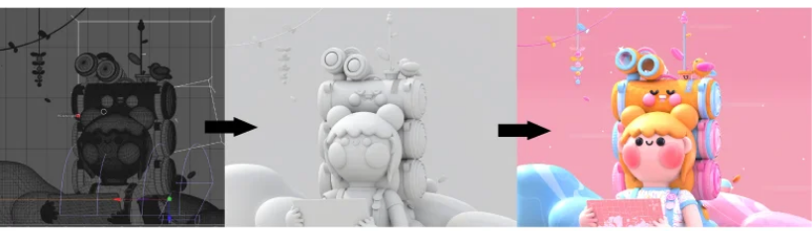

Fuente: [www.recursosdeingenieria.com](http://www.recursosdeingenieria.com).

* **Perspectiva:**

Técnica empleada para proyectar la profundidad, la lejanía, el volumen y la disposición de los objetos en un espacio, bajo uno o varios puntos de fuga, a partir de esto. A continuación, consulte los diferentes tipos de perspectivas:

* **Perspectiva paralela**: técnica que usa un solo punto de fuga. Las líneas, que son paralelas, convergen y se vuelven oblicuas. Así genera la sensación de profundidad.
* **Perspectiva oblicua**: usa dos puntos de fuga ubicados en el plano de horizonte, equivalente al punto de vista del usuario. Las líneas verticales se mantienen paralelas.
* **Perspectiva aérea**: a partir de tres puntos de fuga se establece el dibujo, convirtiendo las líneas verticales y horizontales en oblicuas al dirigirse a los puntos, dos situados en la línea horizonte y otro en diferente posición.
* **Psique del personaje:**

Algunos de los aspectos que se deben establecer para la construcción de la estructura psicológica de un personaje son: carácter, relación con otros personajes y las acciones. Esto permite asociar coherentemente un aspecto físico con un esquema psicológico y comunicativo.

Al definir el perfil psicológico de un personaje se conectarán los requerimientos expuestos por el cliente en el brief con los elementos visuales, lo que conllevará a que el target o público objetivo pueda sentirse identificado con la propuesta.

Las decisiones estéticas deben surgir desde la creación de la psique del personaje: elementos visuales como la proporción, las formas, el tamaño, la expresión del rostro, la postura del cuerpo, los accesorios a usar y el vestuario; y cómo interactúa con el entorno y los demás personajes.

La creación de la psique del personaje puede desarrollarse desde distintas premisas, a continuación, en la siguiente infografía puede consultarlas:

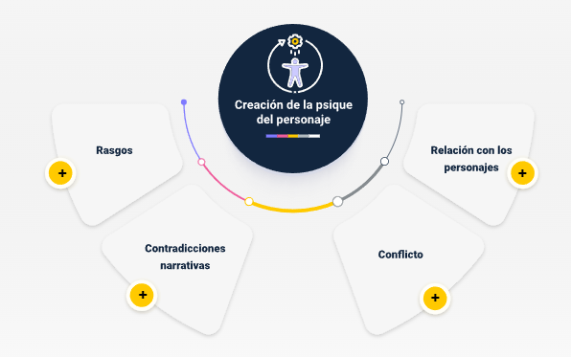

**Rasgos**: se construye el perfil psicológico a partir de características específicas. Por ejemplo, el personaje es manipulador y, por lo tanto, actúa como tal.

**Contradicciones narrativas**: se enfoca en las características del actuar del personaje desde algo que quiere y no puede o no debe realizar, basar su perfil en el conflicto interno que vive.

**Conflicto**: iniciar la construcción de la psique desde la problematización del nudo de la historia.

**Relación con los personajes**: frente a los demás cómo se comporta; definir si es víctima, salvador, influenciador, apático, etc.

• **Character sheet:**

Expresión para referirse a una hoja de personaje, en la que se registran todas sus cualidades y atributos. Generalmente es usada para los personajes de videojuegos, aunque en cualquier tipo de proyecto de ilustración de personajes se puede desarrollar, modificar y personalizar dicho formato con la intención de generar de manera esquemática y organizada la información pertinente para el desarrollo del concepto estético y comportamental del personaje en cuestión. En la siguiente figura, se puede apreciar un ejemplo de hoja de personaje:

1. Hoja de personaje. 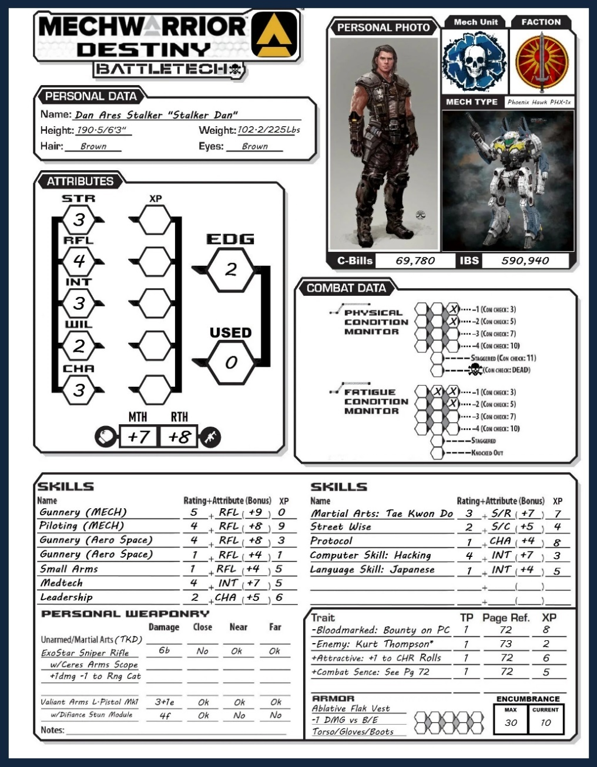

Fuente: www.reddit.com.

* **Expresiones:**

En esta hoja de personajes, independiente que sea para un proyecto de historieta, series animadas, publicitario, cine o videojuego se plantean también las diferentes posiciones y expresiones del personaje, lo que permite crear una referencia desde la psique del personaje, cubriendo las vistas básicas y los movimientos frecuentes.

Para el diseño gráfico del personaje y la ilustración de sus características, el diseñador debe analizar distintos referentes y explorar con creatividad las diferentes propuestas.

1. Expresiones.

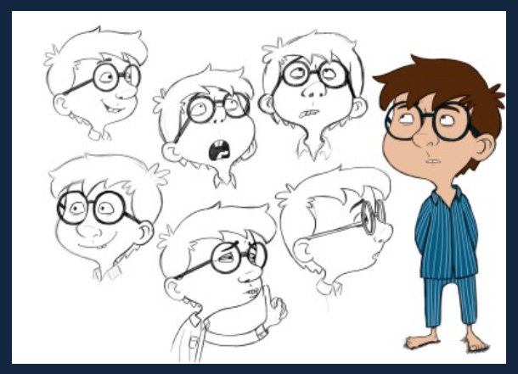

Fuente: fearsomebeastie.com.

* **Creatividad:**

Toda idea, concepto o creación artística nace de un proceso creativo, que no es más que una serie de pasos secuenciales o no que permiten la inspiración del creador y el posterior planteamiento de soluciones.

El pensamiento disruptivo es una de las características de los diseñadores e ilustradores, debido a que tienen la capacidad de otorgar vida a personajes, objetos, gráficos y demás productos dejando de lado los esquemas y patrones convencionales. Dentro de las reglas para lograr diseñar un producto creativo, en este caso, un personaje, se pueden mencionar:

* Agudizar la capacidad de observación y la revisión de referentes y tendencias en el campo audiovisual.
* Contar con la disposición para analizar en detalle lo que se conoce y se vive diariamente y analizarlo en pro del proyecto (inspiración).
* Revisar referentes es una práctica pertinente para cualquier profesión: consultar autores, dibujantes, diseñadores, temáticas y productos asociados al proyecto trabajado. Generalmente se hace virtual, pero cabe dentro de ella, la consulta de textos físicos o la utilización de otras herramientas de información como las entrevistas a expertos o la observación de fenómenos conductas que puedan inspirar a un personaje especifico.

Aunque generalmente se asocia la creatividad con el desorden, la casualidad o la iluminación divina, se debe tener en cuenta que es un proceso ordenado que lleva a un fin dependiendo de su estructuración y disciplina.

Los seres humanos son potencialmente creativos, pero se debe dar rienda suelta a la imaginación sin prejuicios ni patrones mentales que conllevan a hacer siempre lo mismo.

Después de la observación y la revisión de referentes, el proceso creativo se desarrolla a partir de bocetos y esquemas mentales que dan forma al concept art.

* **Concept art:**

Estilo de ilustración en el que se establece, por medio de representaciones visuales, la historia o la idea del proyecto. En pocas palabras, mediante la ilustración se plasma el concepto de diseño del personaje.

Se usa para todos los tipos de proyectos y es la herramienta principal para el desarrollo de la dirección de arte en un proyecto.

Se puede identificar el concept art en la figura 10 en trazos a lápiz, para establecer la intencionalidad de la escena, el movimiento y la expresión buscados para tal cuadro.

Paralela se encuentra la imagen final producida, con las tonalidades de color escogidas, la textura, el manejo de luz y demás elementos que alimentan el concepto. A continuación, en la siguiente figura se puede apreciar un ejemplo de trazos con lápiz.

1. Trazos de lápiz.

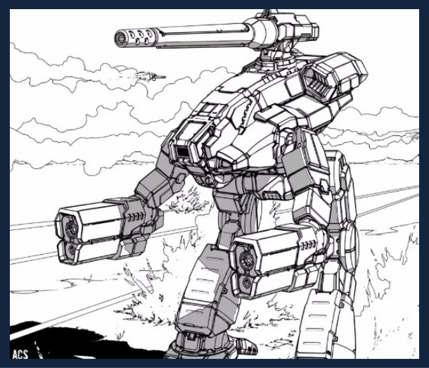

Fuente: www.reddit.com.

# Anatomía humana y animal

Según el diccionario de la Real Academia Española, el término anatomía, en su primera acepción hace referencia a la ciencia que estudia la estructura y forma de los seres vivos y las relaciones entre las diversas partes que los constituyen.

La anatomía humana y animal puede entenderse desde diferentes perspectivas para la ilustración, a continuación, en el siguiente carrusel puede consultarlas:

**Anatomías femenina y masculina:** la anatomía es constantemente estudiada desde las ramas de la salud para diversos estudios que comprometen el funcionamiento y la estructura.

No obstante, para el diseño y conceptualización de personajes, se trabaja con la anatomía tanto humana como animal, para consolidar desde las formas estándar, la propuesta de diseño del cuerpo del personaje, las proporciones a usar, los tamaños y su estructura dependiendo del género y edad.

**Boceto cuerpo humano**: para aprender a ilustrar la figura humana, es recomendado trabajar desde una estructura en la que se definan las diferentes articulaciones y construir el cuerpo a partir de formas básicas.

**Anatomía animal**: de otro lado, para el diseño de un personaje a partir de la anatomía animal, se recomienda iniciar de la misma manera como sucede en el diseño de personaje humanoide: se define una posición a través de una estructura lineal que asemeja la estructura ósea o muscular del animal.

**Anatomía animal en 3D**: después de tener el esquema de líneas y formas básicas se procede a trabajar sobre el diseño de las texturas y los colores del pelaje, en el caso que lo requiera.

* **Expresión corporal:**

Hace referencia a la capacidad de transmitir un mensaje a través del uso del cuerpo y la gestualidad, es decir, el cuerpo como vehículo para representar ideas, sentimientos y conceptos. Es una expresión abordada principalmente desde las artes escénicas, en la que el cuerpo es el instrumento que guía un hilo narrativo.

En el ámbito del diseño de personajes, la expresión corporal es trascendente para definir atributos y conceptos de estos, porque la forma de comunicación es visual; por ejemplo, los personajes publicitarios que frecuentemente actúan como la representación de una marca desde una imagen estática y la ausencia de sonido, todo se vuelca sobre la importancia de la expresión corporal del personaje y su representación visual. A continuación, en la siguiente figura se puede evidenciar una expresión corporal en la anatomía animal.

1. Anatomía animal.

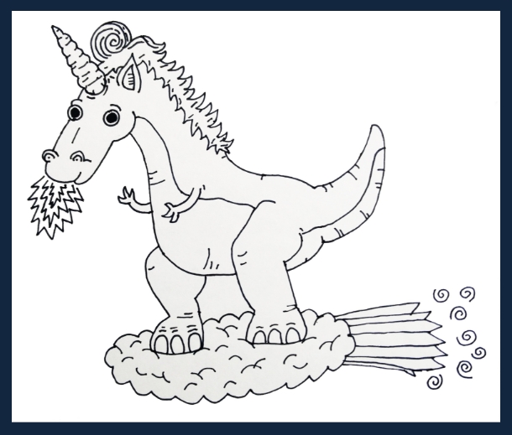

Fuente: Equipo de Adecuación Gráfica y Didáctica de Recursos Educativos. Risaralda. (2017).

El canon universal diseñado inicialmente para la escultura figurativa cuenta con unas relaciones establecidas para garantizar la proporción de los cuerpos humanoides adultos, dicho canon es el de 8 cabezas, el cual señala que la altura de un cuerpo debe constituirse por la suma de la altura de 8 cabezas. Para ello, se parte de una altura de cabeza de 22,5 cm como medida de un adulto ideal y una altura total de 1,80 cm

Las proporciones para personajes infantiles son inferiores y varían en las etapas del crecimiento: van desde las 4 cabezas hasta las 7 cabezas.

* **Proporciones:**

El concepto hace referencia a la condición de relación, equilibrio o simetría entre dos o más elementos, que a su vez son parte de un conjunto. Es corresponsable de la construcción social de la belleza, lo que se considera proporcionado o basado en el orden o la relación, es determinante frente a la percepción de bonito o bien hecho.

La proporción de 8 cabezas se usa para el diseño de personajes realistas como algunos superhéroes y personajes de videojuegos. Para el diseño de personajes tipo caricatura o generalmente para series animadas infantiles, no se respeta dicha proporción y se exageran las características y dimensiones de algunas partes del cuerpo.

Depende de los requerimientos del proyecto y del estilo gráfico que trabaje el diseñador. A continuación, se hace un paralelo de las diferentes proporciones a usar en el cuerpo del personaje dependiendo de la cantidad de cabezas a usar para definir la altura total.

# Técnicas de ilustración digital

La técnica es el conjunto de acciones o procesos que se ejecutan con experticia para un fin. En el caso de las técnicas de ilustración digital son los procedimientos apoyados del uso de diferentes herramientas que consolidan un resultado de diseño para medios digitales, es decir, la creación de imágenes empleando herramientas informáticas. Para ello, se tiene en cuenta:

**Boceto**: el proceso inicia con el desarrollo de un esbozo del personaje según los criterios del cliente. De este modo, se esquematiza de manera general el personaje usando herramientas análogas, como el lápiz de grafito, lápices de colores o tizas pastel.

* **Ilustración y sus alcances:**

**De otro lado, la ilustración en general se puede dividir, según sus alcances, en:**

**Ilustración vectorial**: basa su proceso, como su nombre lo indica, en el uso y edición de vectores, es decir, formatos de archivo visual construidos a partir de puntos (nodos), líneas y formas que pueden escalar y transformar el color de relleno, el color o el grosor del trazo, la forma, entre otros atributos sin alterar su calidad.

Existen diferentes aplicaciones para convertir un boceto o imagen en vector. Entre ellas se encuentra *software* de libre descarga, como *Inkscape o Vextractor*; *software* de licencia, como Adobe Ilustrador o Corel Drew; y plataformas en línea, como vectormagic. Los formatos pueden ser .eps, .ai, .svg y .dxf.

**Mapa de bits**: es la ilustración digital que usa una rejilla de cuadros denominados pixeles, creados para unas dimensiones específicas. Por eso cuando se aumenta su tamaño, pierden resolución.

Un pixel es el elemento mínimo en que se descompone una imagen, se le asigna un bit y una información como un valor de color y luz propia. No se trata de una unidad de medida, ya que no es equivalente a un tamaño específico, es una unidad de información. Entre mayor cantidad de pixeles por área, menor es su tamaño individual y por consiguiente mayor cantidad de información en la totalidad de la imagen – mapa de bits.

Por su parte, los mapas de bits son los archivos que se obtienen a partir de procesos de escaneo y fotografía, y se editan gracias a softwareespecializado como Adobe Photoshop, Gimp o Corel Photo Paint; y editores en línea, como Queeky. Los formatos de una ilustración de mapa de bits son: .jpeg, .tiff, .gif y .png.

**Modelado en 3D**: es una técnica de ilustración que emplea gráficos tridimensionales a través de software especializados en modelado y renderizado 3D. Al producto se le llama modelo 3D y se puede exportar como imagen, hacer recorridos como videos y simulaciones y puede ser impreso en 3D.

La construcción de estos modelos parte de construcciones geométricas, mallas poligonales, superficies y volúmenes dentro de un espacio en tres dimensiones: ancho, altura y profundidad. Pueden ser escaneados desde modelos a escala por medio de un escáner 3D o realizar el modelado desde el inicio en *un* softwar*e*, como Autodesk Maya, Poser, Rhinoceros, 3D max o Blender.

Los modelos 3D se pueden categorizar en sólidos, trabajados desde objetos macizos; y contornos o carcasas, trabajados desde superficies con espesor.

Generalmente la ilustración en 3D necesita un software de modelado y un softwar*e* complementario para renderizar (procedimiento de otorgar texturas, escenarios, color y materiales al modelo 3D). Algunos motores de render son: Iray para Maya, V-ray, Mental Ray, Penguin para Rhino, entre otros.

* **Edición de los parámetros:**

Después de digitalizar, el proceso de ilustración o modelado 3D se complementa con la edición de los parámetros y la adecuación de luces, colores, texturas y formas dependiendo de los requerimientos del brief y enfocando el producto final en el requerimiento, según el tipo de proyecto. Por ejemplo, para el desarrollo de un personaje para una película animada.

Síntesis

La ilustración digital abarca varias áreas y técnicas fundamentales. Un brief inicial define las necesidades y objetivos de un proyecto, que puede ser didáctico, publicitario, para series animadas, cine o videojuegos.

La selección adecuada del esquema de color (monocromático, análogo, complementario, triádico o tetrádico) y la textura (que simula superficies y añade realismo) son esenciales para el diseño.

La perspectiva crea la ilusión de profundidad, mientras que la psique del personaje aborda su psicología y emociones para una representación auténtica. Un character sheet documenta el diseño del personaje desde diversos ángulos y poses, y el concept art sirve para visualizar y desarrollar ideas preliminares.

El conocimiento de anatomía humana y animal es crucial para el realismo en las ilustraciones. La expresión corporal y las proporciones garantizan que los personajes transmitan emociones y mantengan coherencia visual.

La creatividad impulsa la generación de ideas originales, y las técnicas de ilustración digital (software y tabletas gráficas) permiten una ejecución detallada y estilizada. Finalmente, la edición de parámetros refina colores, texturas y detalles, perfeccionando la ilustración digital final.

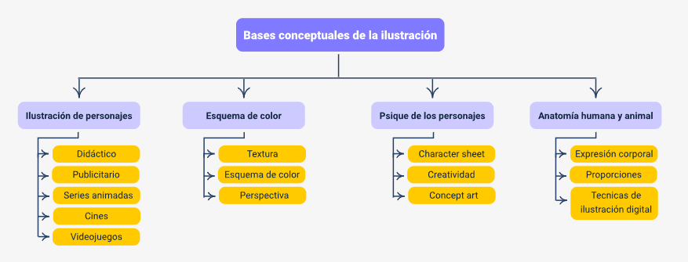

Glosario

**Aprendizaje significativo**: orientado a una forma de aprender desde la percepción y el sentido crítico, permitiendo incorporar y apropiar el conocimiento por medio de elementos que despierten el interés en el aprendiz.

**Brief:** es el documento guía para iniciar el diseño y desarrollo de un proyecto, donde se establecen los parámetros, las características y los alcances. Arista: es el constructor a partir de líneas de una cara, también conocida como lado.

**Character sheet animation**: es el estudio del personaje, se denomina así porque se utiliza para hacer el diseño del personaje en diferentes posiciones y expresiones para tener mejor vista del personaje elaborado.

**Concept art**: ilustraciones preliminares que visualizan conceptos y diseños para proyectos, sirviendo como referencia para el desarrollo final.

**Creatividad**: proceso de generar ideas originales y soluciones innovadoras en el diseño de personajes y proyectos visuales.

**Línea oblicua**: es llamada a la línea recta que no excede el ángulo de 90° al cruzarse con otra recta.

**Mercadeo:** es el conjunto de estrategias planeadas y ejecutadas con el fin de satisfacer las necesidades de los usuarios por medio de la compra de productos, servicios e ideas.

**Modelado poligonal**: es la técnica de modelación que se desarrolló a partir de puntos y líneas (vértices y aristas) en las tres coordenadas X, Y y Z.

**Packaging** (embalaje): sistema de empaque, caja o envoltura que contiene y protege un producto.

**Plano**: imagen que se define desde la perspectiva de los personajes, objetos y elementos, desde un punto de vista determinado. Los principales son: general, americano, medio, primer plano, primerísimo primer plano y plano detalle.

**Público objetivo**: público al que se dirigido una estrategia, producto o servicio. Posible usuario o consumidor del producto diseñado. Punto de fuga: en la técnica de representación 2D, es el punto en el que se encuentran líneas que en la realidad serían paralelas y ayudan a crear la perspectiva en el dibujo.

**Vértice**: punto en el que se encuentran las aristas de un polígono.

Material complementario

|  |  |  |  |
| --- | --- | --- | --- |
| Tema | Referencia APA del material | Tipo | Enlace |
| Brief y tipos de proyectos | Ecosistema recursos SENA [Video]. YouTube. | Video | <https://youtu.be/P7f51UukyIw> |

**Referencias bibliográficas**

AccesoPerú.com. (s.f.). Los esquemas de colores. El círculo cromático. <http://s3.accesoperu.com/wp6/includes/htmlarea/mezclador/ayuda/ec.htm>

Arte y empresa. (Sin fecha). Diseño de personajes. <http://www.arteyempresa.ugto.mx/docs/esp_personjaes.pdf>

Blackburn Berezina, V. (2016). Motion Capture History, Technologies and Applications. BerezinaBlackburnCV_2017.pdf (ohio-state.edu) <https://www.asc.ohio-state.edu/berezina-blackburn.1/BerezinaBlackburnCV_2017.pdf>

Cahuex, A. (2014). Ilustración digital. http://biblio3.url.edu.gt/Tesario/2014/03/05/Cahuex-Ana.pdf Real Academia Española. (s.f.). Anatomía. <https://dle.rae.es/anatom%C3%ADa>

Canon del cuerpo humano. (s. f.). <https://guiapolyclay.jimdofree.com/anatom%C3%ADa-art%C3%ADstica/canon-del-cuerpo-humano/>

Chacón Gordillo, P. D. (2011). ¿Cómo interpretan los niños y niñas de educación infantil las series y películas de animación y los videojuegos? Un análisis a través del dibujo (Tesis doctoral). Editorial de la Universidad de Granada. <https://digibug.ugr.es/handle/10481/18411>

Expresiones de un personaje (2024). Freepik.es. Personaje mostrando emociones | Vector Gratis (freepik.es)

Garcerá Moreno, M. (s. f.). Diseño de personaje para animación. <https://riunet.upv.es/bitstream/handle/10251/49941/TFG.%20Dise%C3%B1o%20de%20%20personaje%20para%20animaci%C3%B3n.%20Magode%2C%20la%20bruja.%20Mar%C3%ADa%20Garcer%C3%A1%20Moreno.pdf?sequence=1>

Garrido Domínguez, A. (1996). El texto narrativo. Diseño de personajes by Luz Deicy Garces Montano – Issuu <https://issuu.com/luzdeicygarcesmontano/docs/dise__o_de_personajes/17>

González, R. (2011). Apuntes generales de anatomía morfológica aplicada cánones y proporciones. <https://docta.ucm.es/entities/publication/6e015a24-5080-44c4-93d3-5058aaccf127>

Hoja del personaje. Reddit Media. (s.f.) Custom Curse-of-Strahd Character Sheet 5e (download in comment) : r/CurseofStrahd (reddit.com) <https://www.reddit.com/r/CurseofStrahd/comments/11pptos/custom_curseofstrahd_character_sheet_5e_download/>

López Fumero, D. (2015). Creación de personajes y escenarios para entornos de video juegos en 3D. <https://riull.ull.es/xmlui/handle/915/1346>

Migliónico Molina, R. (s.f.). Qué es el brief y cómo realizarlo. <https://rossami.com/para-que-lean-ycon-gusto/que-es-el-brief-y-como-realizarlo/>

Muñis, R. (s.f.). Atributos de producto.

<http://www.marketing-xxi.com/atributos-de-producto-35.htm>

Navarro Lizandra, J. L. (s.f.). Fundamentos del diseño. Temas para la introducción a los fundamentos del diseño. <https://goo.gl/ipEdVp>

Nogueira, P. (2011). Motion Capture Fundamentals <https://paginas.fe.up.pt/~prodei/dsie12/papers/paper_7.pdf>

Personaje textura. Freepik.es (2024). Una figura caprichosa se levanta sin esfuerzo rodeada de luz etérea y sombras tranquilas. | Imagen Premium generada con IA (freepik.es)

Real Academia Española. (s. f.). Anatomía. <http://dle.rae.es/?id=2X6ixmm>

Reina Flores, M. del C. (s. f.). Series animadas y población infantil. <https://www.revistacomunicar.com/verpdf.php?numero=25&articulo=25-2005-194>

Sotelino Couñago, A. (2015). Psicoviñetas: la psicología a través del cómic. GuiandenaprendizajenRAP2 385f12aca35d269 PDF | PDF | Diseño | Caso de estudio (scribd.com) <https://es.scribd.com/document/471148693/GuiandenaprendizajenRAP2-385f12aca35d269-pdf>

Técnicas artísticas (s.f.). Estudio descriptivo. Recuperado el 8 de octubre de 2024. <https://artistica.mineduc.cl/wp-content/uploads/sites/58/2016/04/TECNICAS-ARTISTICAS.pdf>

Trazos de lápiz de un personaje. (2024). Freepik.es. Fotografías renderizadas en 3D de dibujos de personajes de caricaturas y animales | Imagen Premium generada con IA (freepik.es)

Vecellio Reane, F.L. (s.f.). ¿Qué es un brief y cómo realizarlo? [https://rossami.com/para-que-lean-y -con-gusto/que-es-el-brief-y-como-realizarlo/](https://rossami.com/para-que-lean-y%20-con-gusto/que-es-el-brief-y-como-realizarlo/)

**Créditos**

| Nombre | Cargo | Centro de Formación y Regional |
| --- | --- | --- |
| Milady Tatiana Villamil Castellanos | Responsable del Ecosistema de Recursos Educativos Digitales (RED) | Dirección general |
| Miguel de Jesús Paredes Maestre | Responsable de línea de producción | Centro para el desarrollo agroecológico y agroindustrial Sabanalarga - Regional Atlántico |
| Luz Elena Montoya Rendón | Asesora pedagógica | Centro de Diseño e Innovación Tecnológica Industrial – Regional Risaralda |
| Marcela María Cardona Molina | Instructora | Centro de Diseño e Innovación Tecnológica Industrial – Regional Risaralda |
| Gilberto Herrera Delgans | Evaluador instruccional | Centro para el desarrollo agroecológico y agroindustrial Sabanalarga - Regional Atlántico |
| Jesús Antonio Vecino Valero | Diseñador web | Centro para el desarrollo agroecológico y agroindustrial Sabanalarga – Regional Atlántico |
| Jorge Leonardo Camacho | Desarrollador full stack | Centro para el desarrollo agroecológico y agroindustrial Sabanalarga – Regional Atlántico |
| Carmen Alicia Martínez Torres | Animador y productor audiovisual | Centro para el desarrollo agroecológico y agroindustrial Sabanalarga - Regional Atlántico |
| Alexander Rafael Acosta Bedoya | Animador y productor audiovisual | Centro para el desarrollo agroecológico y agroindustrial Sabanalarga - Regional Atlántico |
| Carolina Coca Salazar | Evaluador de contenidos inclusivos y accesibles | Centro para el desarrollo agroecológico y agroindustrial Sabanalarga - Regional Atlántico |
| Luz Karime Amaya Cabra | Evaluador de contenidos inclusivos y accesibles | Centro para el desarrollo agroecológico y agroindustrial Sabanalarga – Regional Atlántico |
| Juan Carlos Cardona Acosta | Validador y vinculador de recursos digitales | Centro para el desarrollo agroecológico y agroindustrial Sabanalarga – Regional Atlántico |
| Jairo Luis Valencia Ebratt | Validador y vinculador de recursos digitales | Centro para el desarrollo agroecológico y agroindustrial Sabanalarga – Regional Atlántico |